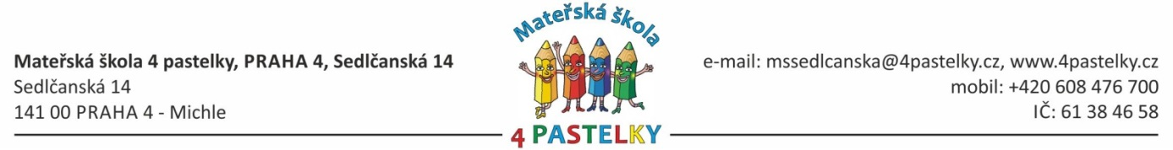

179/2025

Vnitřní předpis o platbách rodičů za aktivity svých dětí

1. Rodiče nebo zákonní zástupci platí bezhotovostně na účet školy 2000850389/0800 s vyplněným variabilním symbolem platby:

za školky v přírodě, lyžařský výcvik, plavání, cykloškolku, pohádkové bruslení. Škola zaplatí fakturu za pořádané akce a ekonomka školy provede rozúčtování tak, aby výsledek (výnosy – náklady) byly 0.

1. Rodiče nebo zákonní zástupci platí bezhotovostně na účet školy 2000850389/0800 s vyplněným variabilním symbolem:

společnou schůzí odsouhlasenou částku zálohové platby za aktivity nad rámec běžné výchovně vzdělávací činnosti (doprava autobusem – zajištění bezpečnosti, vstupné do divadélek nebo na koncert, polodenní výlety, celodenní výlet + materiál např. balíčky k Mikuláši, odměny na dětský den…

Každému dítěti se v excelové tabulce evidují a účtují platby za aktivity nebo materiál, kterých se dítě účastnilo nebo co obdrželo.

Zůstatek je převáděn do dalšího školního roku a po ukončení docházky je přeplatek vrácen rodičům na účet.

Výnosy minus náklady jsou s nulovým výsledkem.

3. Rodiče MŠ Plamínkové 1589, Kotorská platí za stravné dítěte na účet 19-200850389/0800

4. Rodiče Sedlčanská platí stravné za dítě na účet 50016-2000850389/0800

5. Rodiče MŠ Plamínkové 1589, Kotorská a Plamínkové 2 platí úhradu za vzdělání dítěte na účet 30015 -200850389/0800

6. Rodiče Sedlčanská platí úhradu za vzdělání dítěte na účet 60011-2000850389/0800

V Praze dne 9.7.2025 Mgr. Z.Nováková